
МИНИСТЕРСТВО НАУКИ И ВЫСШЕГО ОБРАЗОВАНИЯ РОССИЙСКОЙ ФЕДЕРАЦИИ
Федеральное государственное бюджетное образовательное учреждение
высшего образования
"МИРЭА - Российский технологический университет"
РТУ МИРЭА

Институт искусственного интеллекта (ИИИ)
Кафедра Промышленной информатики (ПИ)

ОТЧЕТ
ПО ПРАКТИЧЕСКОЙ РАБОТЕ №4.1
по дисциплине
«Информатика»

Выполнил студент группы ИКБО-18-25 |  | Курилов А.И.
Принял ассистент каф. ПИ |  | Беднов Г.А,

Практическую работу выполнил «__»_______2026 г.
«Зачтено» «__»_______2026 г.

Москва 2026
Тема: «Визуализация данных с помощью офисных инструментов»
Цель работы: закрепление практических навыков и умений по работе с электронными таблицами.

Задание согласно варианту 15.
- Создать таблицу по образцу. Выполнить необходимые вычисления.
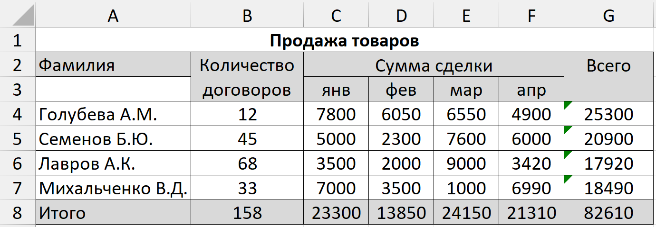
- Рассчитать сумму сделки по каждому специалисту
Для ячеек последнего столбца введем формулу =СУММ(C4:F4) и скопируем её до G7 включительно.
- Рассчитать итог
В ячейках последней строки введём формулу =СУММ(B4:B8) и скопируем ей в оставшиеся ячейки.
- Построить круговую диаграмму, которая будет отражать сведения о продаже товаров по каждому специалисту (подпись данных в процентах/долях)
Выделяем столбы Фамилия и Всего. Переходим в Вставки > Диаграмма > Круговая. Включаем подписи данных и выбираем доли.
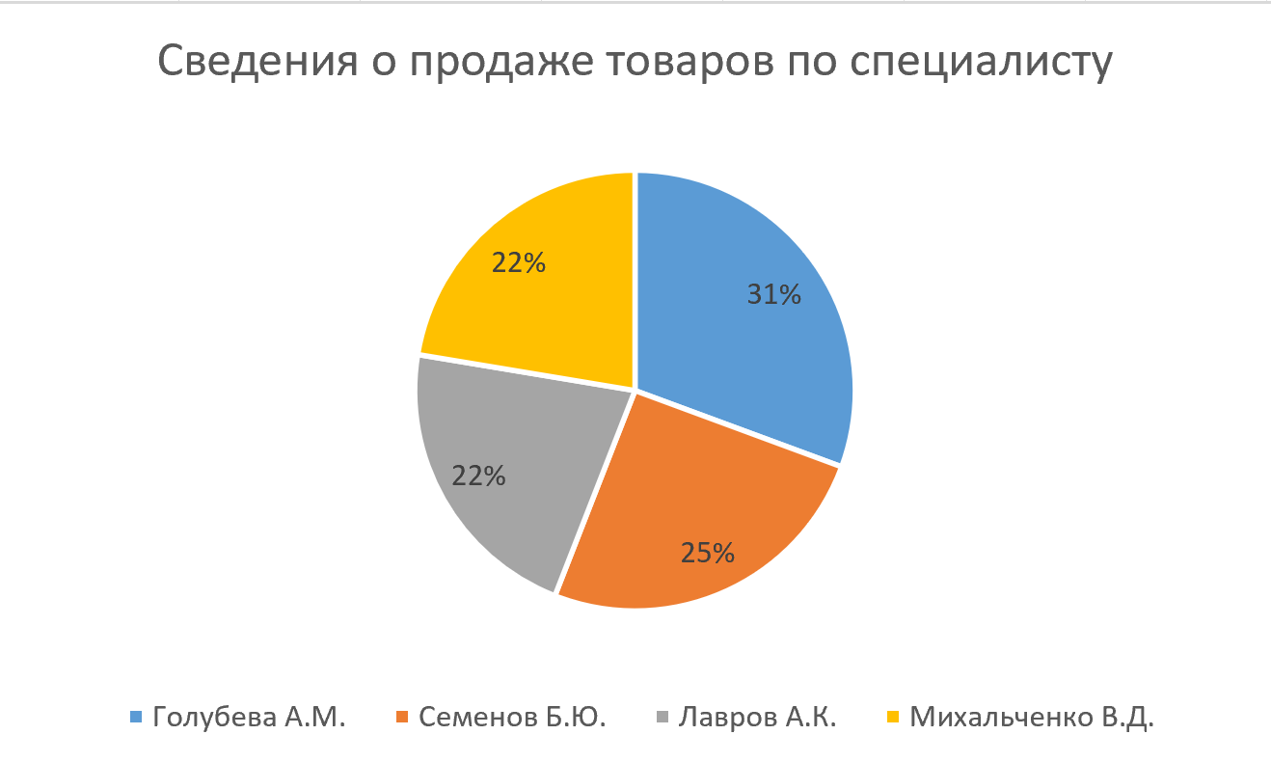
- Построить гистограмму, которая будет отражать сведения о проданных товаров по всем месяцам (подпись данных в процентах/долях)
Выделяем ячейки с названиями месяцев и соответствующие к ним ячейки из строки Итого. Включаем отображение подписей данных по ячейкам, определённых формулой =C8/$G$8, под таблицей с форматированием в процентах.
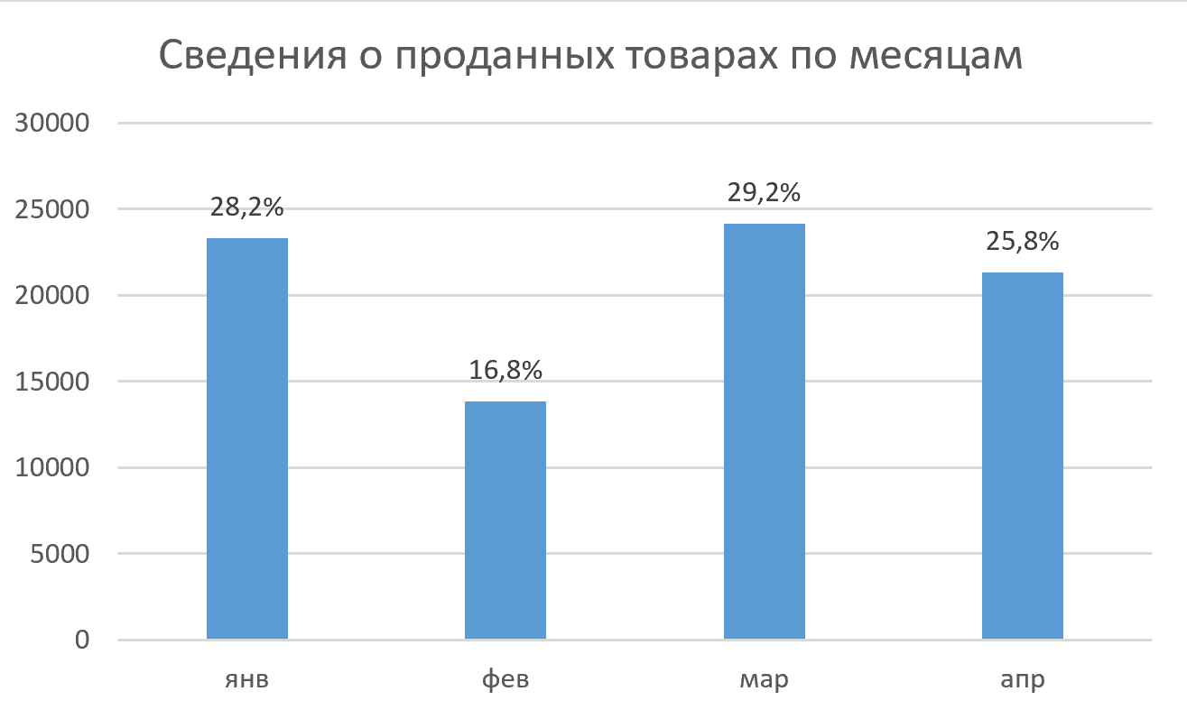

Вывод: в ходе выполнения работы была создана таблица по образцу, выполнены расчёты суммы сделок по каждому специалисту и итоговых значений. Были построены круговая диаграмма (доли продаж по специалистам, подписи в процентах) и гистограмма (продажи по месяцам, подписи в процентах). Задачи, предусмотренные вариантом 15, решены в полном объёме, навыки работы с электронными таблицами и визуализацией данных закреплены.

